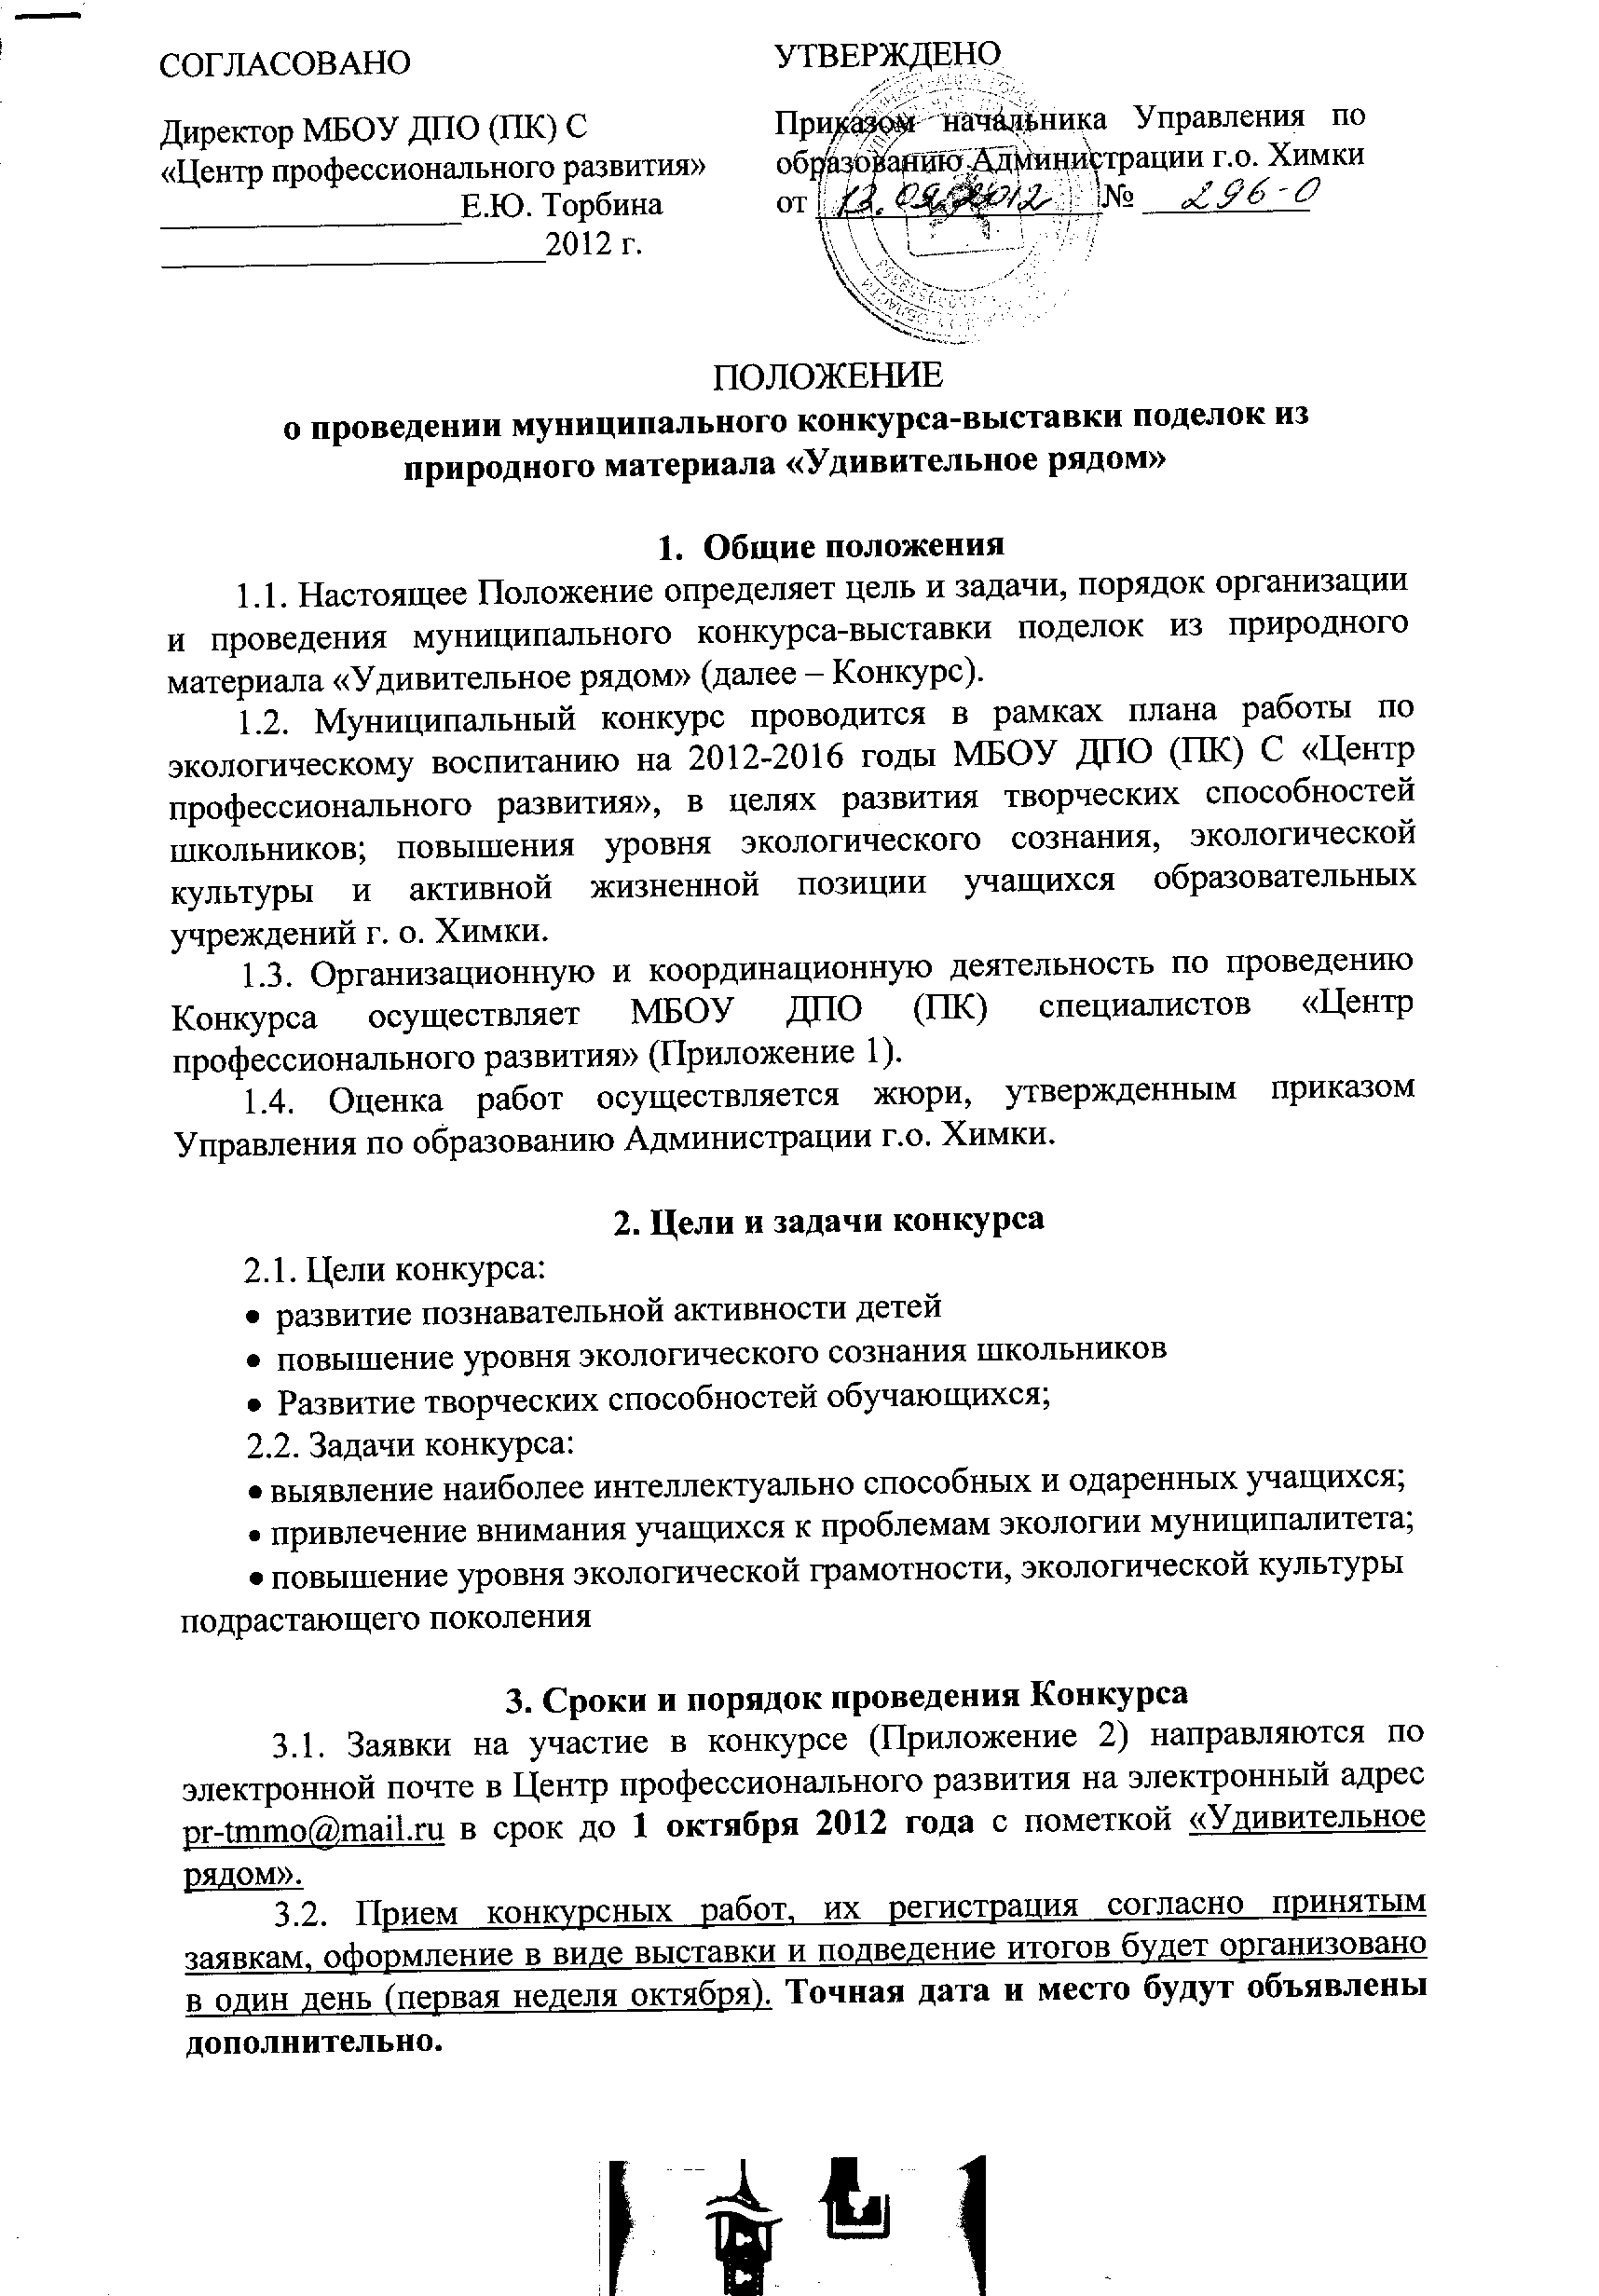

4. Условия участия в конкурсе
4.1. К участию в Конкурсе приглашаются воспитанники дошкольных образовательных учреждений, обучающиеся творческих объединений учреждений дополнительного образования детей (возраст до 10 лет) и учащиеся начальных классов общеобразовательных учреждений городского округа Химки.
4.2. На Конкурс принимаются работы по следующим номинациям:
- Плоская работа
- Малая скульптурная форма
- Композиция
4.3. Администрация общеобразовательного учреждения предоставляет на конкурс одну лучшую работу в каждой номинации. Таким образом, одно общеобразовательное учреждение может представить на конкурс не более трех работ общим числом.

5. Требования к работам
5.1. На конкурс принимаются творческие работы, выполненные только из природного материала и отвечающие теме «Осень в природе. Красота родного края»
5.2. На конкурс принимаются работы, соответствующие следующим требованиям:
- Плоские работы могут быть выполнены в технике аппликации или коллажа из природного материала, размер работы - не более формата А-3 (1/4 листа ватмана). Конкурсные работы должны иметь выставочный вид и этикетку установленного образца, которая прочно крепится к работе в правом нижнем углу на лицевой стороне.
- Малая скульптурная форма– это объемная поделка, изображающая один предмет (например: животного, растение, предмет интерьера и т.д.), выполненная из любого природного материала, в том числе из цветов, овощей, фруктов и др. Поделка должна быть закреплена на подставке, иметь выставочный вид и этикетку установленного образца, которая прочно крепится к подставке в правом ближнем углу на лицевой стороне.
- Композиция - это объемные поделки, выполненные из любого природного материала, в том числе композиции из цветов, овощей, фруктов и др., объединенные между собой единой темой, расположенные и закрепленные на одной основе - подставке. Композиция должна иметь выставочный вид и этикетку установленного образца, которая прочно крепится к подставке в правом ближнем углу на лицевой стороне.
5.3. Этикетка (образец в Приложении 3) размером 7 см х 7 см, оформляется на компьютере, с указанием:
- фамилии, имени автора
- возраста;
- места учёбы;
- названия работы.

6. Критерии оценки конкурсных работ
6.1. Оценка конкурсных работ будет осуществляется в двух возрастных группах:
- До 7 лет (дошкольники)
- 7-10 лет (учащиеся младшего школьного возраста)
6.2. Оценка конкурсных работ осуществляется жюри по следующим параметрам:
- соответствие формы, смысла и содержания тематике конкурса;
- убедительность и доступность восприятия;
- художественно-эмоциональное воздействие;
- культура оформления работы.

7. Подведение итогов
7.1. Итоги конкурса будут подведены до 10 октября 2012 года и опубликованы на совместном сайте Управления по образованию и Центра профессионального развития http://www.himki-edu.ru в разделе «Детские конкурсы»/ «Творческие конкурсы».
7.2. Лучшие работы в каждой номинации и возрастной группе определяются жюри, согласно критериям оценки конкурсных работ. Число победителей и призеров в каждой номинации и возрастной группе устанавливает жюри, в зависимости от количества участников. Победители и призеры награждаются грамотами. Решение жюри является окончательным и не подлежит изменению.

Приложение 1
к Положению о муниципальном
конкурсе-выставке поделок из природного материала,
«Удивительное рядом»

Оргкомитет
муниципального конкурса-выставки поделок из природного материала «Удивительное рядом»

- Переверзева Лариса Николаевна – начальник отдела содержания и развития образования Управления по образованию.
- Торбина Елена Юрьевна - директор МБОУ ДПО (ПК) С «Центр профессионального развития».
- Руденко Инна Николаевна - методист МБОУ ДПО (ПК) С «Центр профессионального развития».

Приложение 2
к Положению о муниципальном
конкурсе-выставке поделок из природного материала,
«Удивительное рядом»

Заявка
на участие в муниципальном конкурсе-выставке
поделок из природного материала «Удивительное рядом»

________________________________________________________________

№ | Номинация | Ф.И. автора  возраст | Название работы | ОУ,  Класс | Ф.И.О. (полностью)  руководителя  должность
1.

Приложение 3
к Положению о муниципальном
конкурсе-выставке поделок из природного материала,
«Удивительное рядом»

Образец
этикетки для конкурсной работы
муниципального конкурса-выставки поделок из природного материала «Удивительное рядом»

Сидоренко Иван
9 лет
МБОУ СОШ № 1

«Как прекрасен этот мир»

